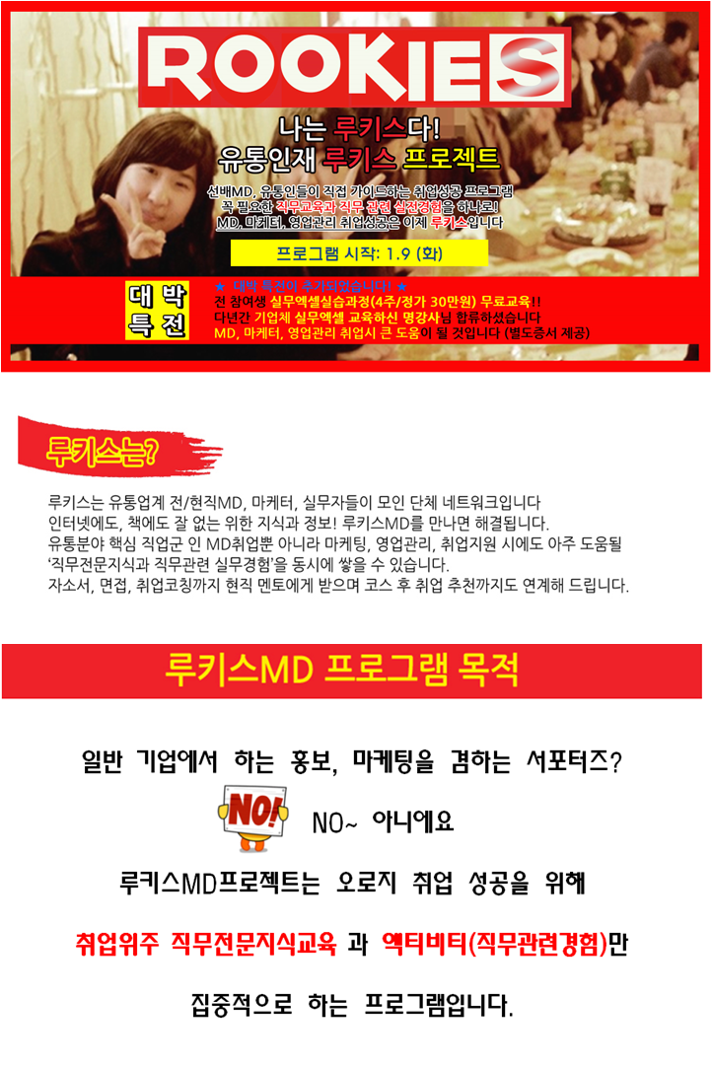
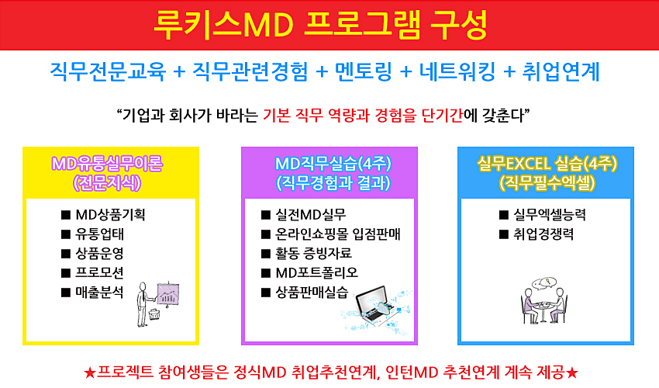

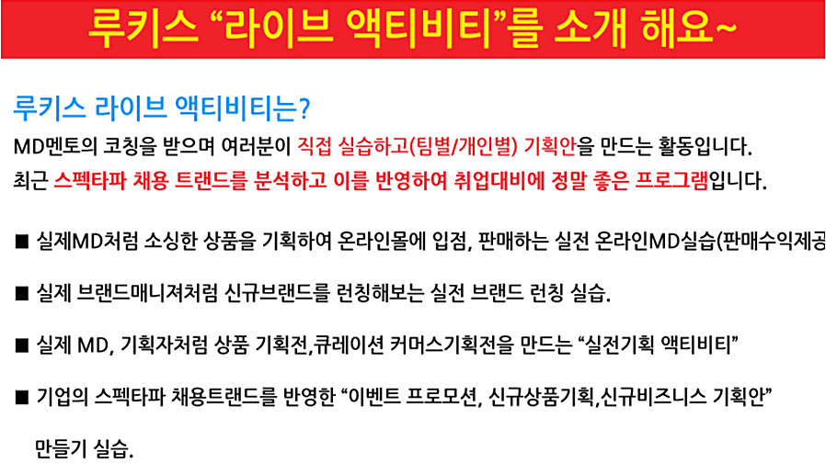

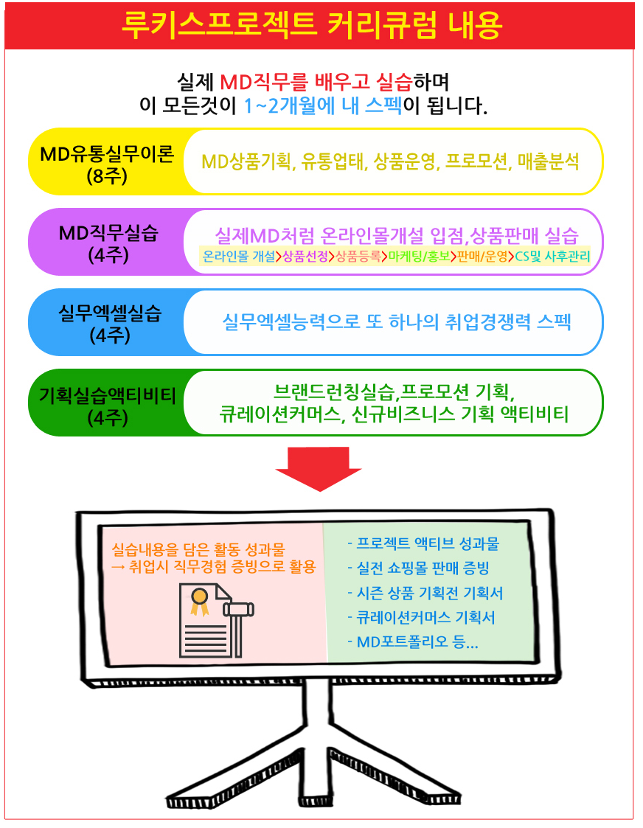

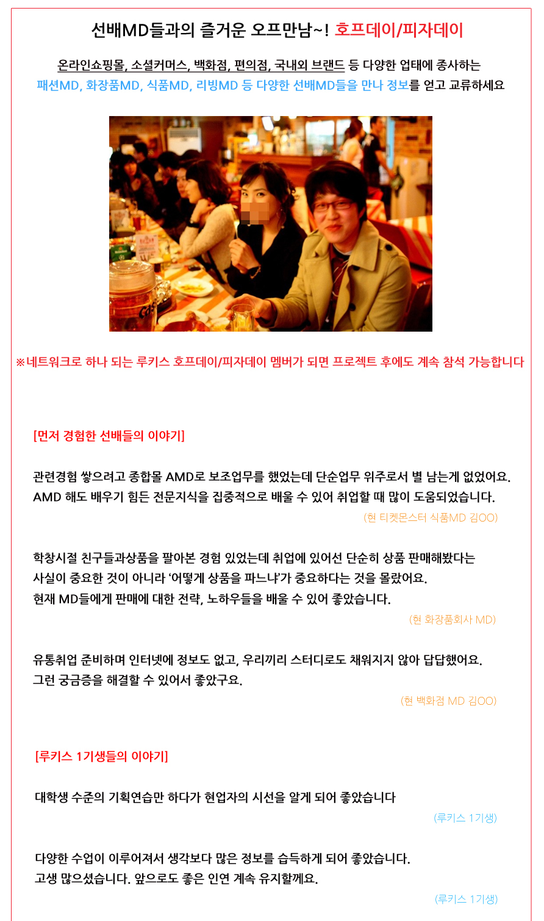
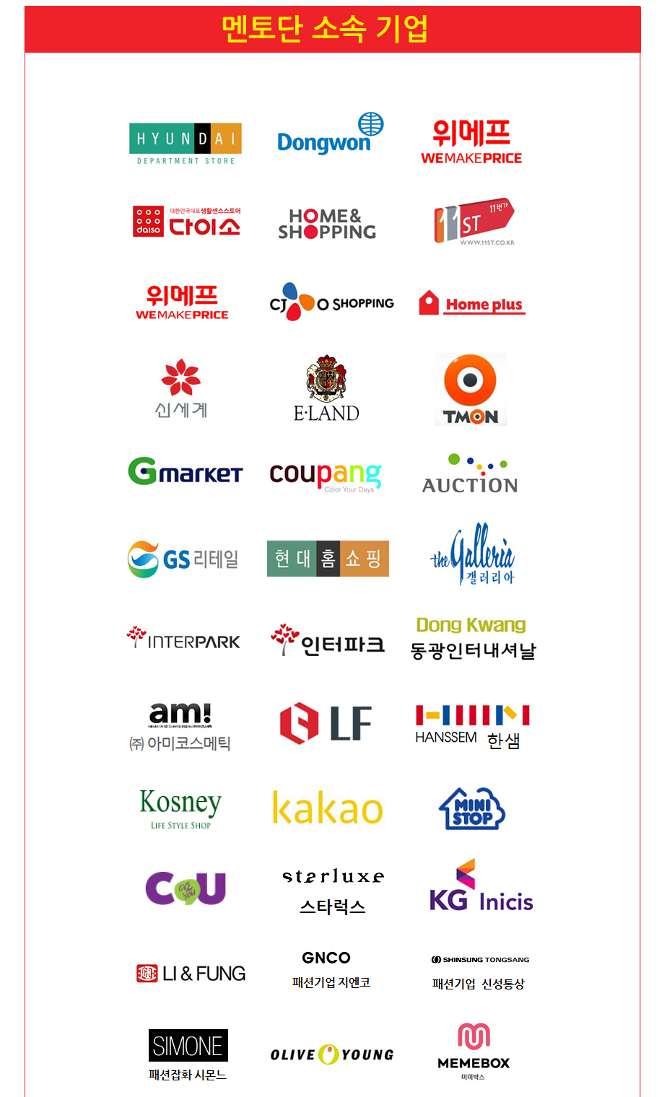
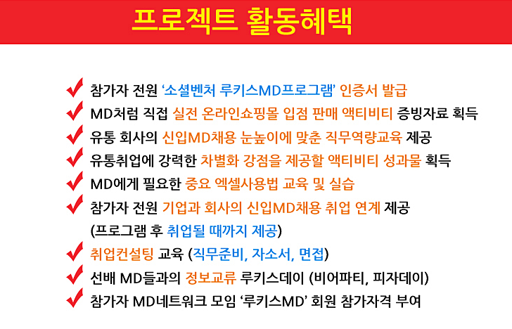

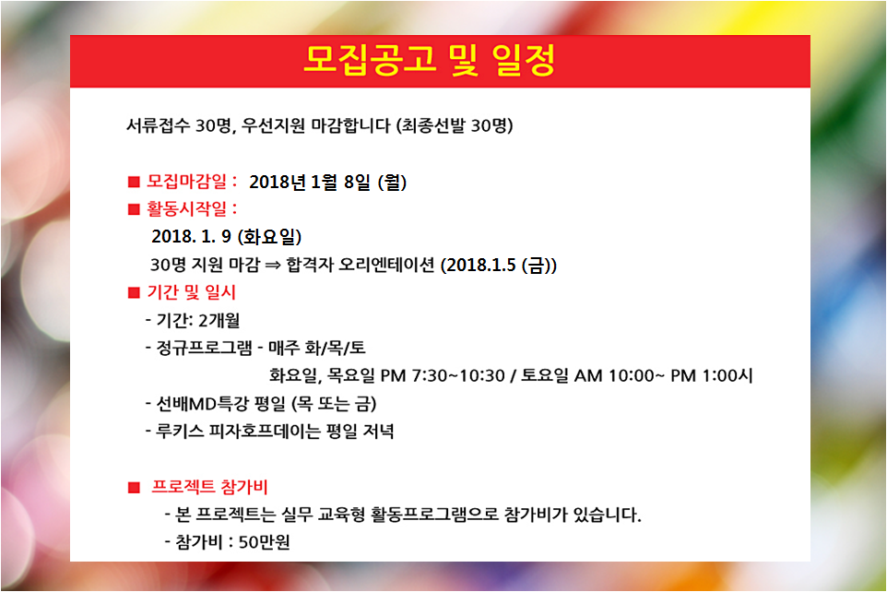

▷ 참가신청서 작성하기 → http://naver.me/GCYsmKld

▷ 공식 블로그: http://blog.naver.com/rookiesmd1

▷ 문의
<프로젝트 총괄매니저> 대기업 MD경력 현 모바일비즈니스 신규커머스 총괄수석
*카톡상담: 아이디 rookiesmd 친구추가하여 상담가능

*이메일: rookiesmd1@naver.com
*전화:02)6928-6712 (루키스MD프로젝트)



